1. وب‌ سرور یک نرم‌افزار یا سخت‌افزاره که وظیفش اینه که درخواست‌ کاربران از طریق مرورگر دریافت بکنه و پاسخشو ارسال به بکنه بهشون. معمولا هم این پاسخ ‌ها شامل صفحات وب مثل جاوا اسکریپت و html، تصاویر، ویدیوها هستن.

Nginx یه وب ‌سرور قدرتمنده که فایل‌ ها یا محتوای وب به مرورگر کاربر به صورت استاتیک میفرسته و در کل وظیفه‌اش مدیریت درخواست‌های کاربران، هدایت آن‌ها به برنامه‌های مختلف و توزیع بار بین سرورهاست. همچنین به خاطر سرعت و کارایی بالا در مدیریت تعداد زیاد اتصال هم ‌زمان شناخته می‌شه.

1. وقتی یه کاربر یک آدرس وب را در مرورگر خود وارد می‌کنه، مرورگر ااول آدرس دامنه را به ای پی سرور تبدیل می‌کند و سپس یک اتصال شبکه با سرور برقرار میکنه. بعدش مرورگر یک درخواست برای دریافت صفحه یا داده به سرور ارسال میکنه. سرور این درخواست را دریافت میکنه، در صورت نیاز کدهای برنامه را اجرا می‌کنه و یا از دیتابیس اطلاعات میگیره. سپس نتیجه رو به صورت یک پاسخ به مرورگر میفرسته. در نهایت مرورگر این داده‌ها را پردازش کرده و صفحه‌ی وب را به شکل قابل مشاهده برای کاربر نمایش می‌دهد. در مرحله شکل گیری ارتباط یه TLS Handshake هم انجام میگیره.
2. HTTP پروتکلیه که مرورگر و سرور برای تبادل اطلاعات در وب از اون استفاده می‌کنن. وقتی یک URL را در مرورگر وارد میکنیم، ابتدا دامنه به آدرس IP سرور تبدیل می‌شود تا مرورگر بداند به کدوم سرور باید متصل بشه. بعدش مرورگر یک درخواست یا ریکوئست به سرور میفرسته تا صفحه یا داده مورد نظرو دریافت کنه. سرور این درخواست را پردازش میکنه، در صورت نیاز با دیتابیس یا برنامه‌های بک ارتباط می‌گیره و پاسخ یا همون ریسپان مناسب رو آماده می‌کنه. این پاسخ به مرورگر ارسال می‌شه و مرورگر اونو پردازش کرده، منابع جانبی مثل CSS و java script را بارگذاری میکنه و در نهایت صفحه‌ی وب را به کاربر نمایش میده.
3. اپلیکیشن Django در لایه (شاهکار)Backend قرار داره و وظیفه‌ی پردازش منطق برنامه و تولید محتوای داینامیک را بر أساس چیزی که دریافت میکنرو داره. وقتی کاربر در مرورگر یک URL را وارد می‌کنه یا هرکاری انجام میده، مرورگر یک درخواست HTTP/HTTPS به وب‌سرور( مثل Nginx ) می‌فرسته. وب‌سرور می‌تونه فایل‌ های استاتیک مثل( تصاویر، CSS و JavaScript ) را مستقیما ارسال کنه ولی برای درخواست‌های داینامیک، اونارو به اپلیکیشن Django ارسال می‌کنه.   
    Django درخواست را پردازش کرده و در صورت نیاز با دیتابیس یا سرویس‌های دیگر ارتباط برقرار می‌کنi. سپس پاسخ تولید شدرو به وب‌سرور برمی‌گردونه و وب‌سرور آن را به مرورگر می‌فرستد تا کاربر صفحه وب را مشاهده کنه.
4. 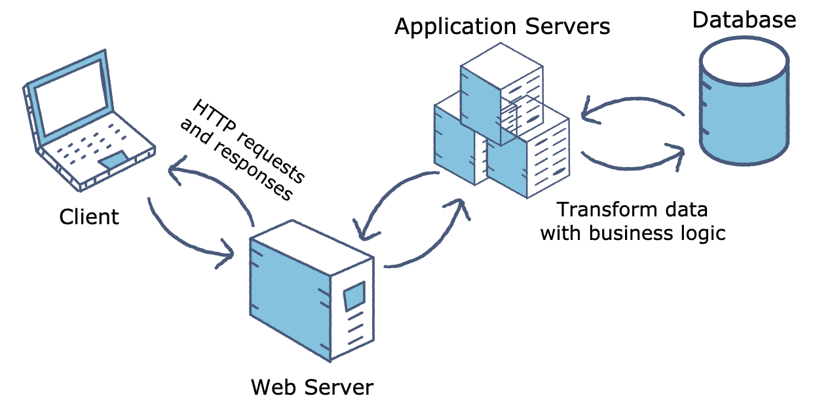

وقتی کاربر یک URL را در مرورگر وارد میکنه، اول از همه DNS آدرس سرورو پیدا می‌کنه. بعدش مرورگر درخواست HTTP/HTTPS رو از طریق شبکه به وب‌سرور ارسال می‌کنه. وب‌سرور درخواست را دریافت کرده و برای محتوای داینامیک اونو به اپلیکیشن Django می‌فرستد.  
 Django درخواست را پردازش میکنه و در صورت نیاز با دیتابیس ارتباط بقرار میکنه تا داده‌هارو بخونه یا ذخیره کنه. در نهایت پاسخ ساخته شده از طریق وب‌سرور به مرورگر برمی‌گرده و صفحه وب به کاربر نمایش داده می‌شه (عکسه ناقصه ولی قشنگ بود گذاشتم).